1. **SIMRS LOKET**

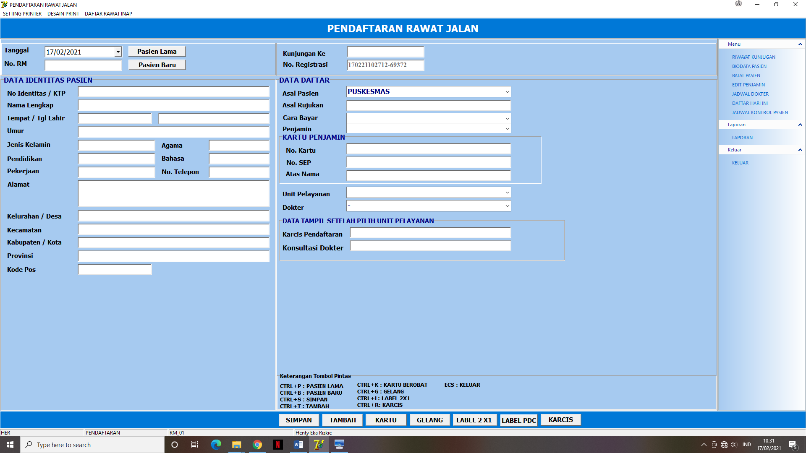

|  |  |  |  |
| --- | --- | --- | --- |
| **No.** | **Data** | **Tipe Data** | **Keterangan** |
| 1. | Tangal | Date |  |
| 2. | No. RM | Char |  |
| 3. | No. KTP | Char | 16 karakter |
| 4. | Nama Lengkap | Varchar |  |
| 5. | Tempat, | Varchar |  |
| 6. | Tanggal lahir | Date |  |
| 7. | Umur |  |  |
| 8. | Jenis Kelamin | List | 1. Laki-laki 2. Perempuan |
| 9. | Marital Status | List | **Mohon ditambahkan di**  **SIMRS :**   1. Belum Kawin 2. Kawin 3. Cerai Hidup 4. Cerai Mati |
| 10. | Agama | List | **Mohon diurutkan sesuai in aja**   1. Islam 2. Kristen 3. Katholik 4. Hindu 5. Budha 6. Konghuchu |
| 11. | Pekerjaan | List | **Mohon data disesuaikan ini aja :**   1. Pegawai Negeri 2. TNI dan Polri 3. Pensiunan 4. Pegawai Swasta 5. Pedagang 6. Nelayan 7. Petani 8. Ibu Rumah Tangga 9. Pelajar/Mahasiswa 10. Wiraswasta 11. Honorer 12. Guru 13. Dosen 14. Atlet 15. Anggota Dewan 16. Pengacara/Advocat 17. Notaris 18. Dokter Umum 19. Dokter Spesialis 20. Notaris 21. Supir 22. Buruh 23. Pegawai RSUKH Batu 24. Lainnya |
| 12. | Pendidikan | List | **Mohon data disesuaikan ini aja :**   1. SD 2. SMP 3. SMA 4. Diploma 5. Sarjana 6. Belum Sekolah |
| 13. | Bahasa | List | **Mohon data disesuaikan ini aja :**   1. Indonesia 2. Jawa 3. Inggris 4. Arab 5. Lainnya |
| 14. | No. Telepon | Char | Biasanya tulisan 0 didepan jadinya kehapus |
| 15. | Alamat | Varchar | Penulisan Jalan, No. Rumah, RT/RW, Kelurahan, Kecamatan, Kota disini aja  **Sebab :**   1. Saat pencarian di pasien lama tidak keluar kalau nulis di @data sendiri 2. Agar label nama pasien tidak double 3. 16 Database dari SIMRS baru tidak sesuai Kelurahan Ngantang-tapi Kota Jombang. |
| 16. | Kelurahan | Mending dihapus aja |  |
| 17. | Kecamatan |  |
| 18. | Kabupaten |  |
| 19. | Provinsi |  |
| 20. | Kode Pos | Char | 5 karakter |
|  | **DATA KELUARGA** | | |
| 21. | Nama Ayah | Varchar | Diisi apabila usia pasien ≤ 17 tahun dan atau apabila pasien belum menikah |
| 22. | Nama Ibu | Varchar | Diisi apabila usia pasien ≤ 17 tahundan atau apabila pasien belum menikah |
| 23. | Suami / Istri | Varchar | Diisi apabila pasien memiliki suami/ istri |
|  | **ASAL PASIEN** | | |
| 24. | Kiriman dari | List | 1. Datang Sendiri 2. Puskesmas 3. Dokter Keluarga 4. Bidan Desa 5. Klinik 6. Rumah Sakit 7. Lain-lain |
|  | **PENANGGUNG JAWAB** | | |
| 25. | Cara Bayar – Penjamin | List dengan catatan terusan | Umum –Umum (Otomatis)  JKN – Non PBI  PBI  BPJS TK  Jasa Raharja  Asuransi Lain – Inhealth  Jambu luwuk  Lainnya – SPM Kota Batu  Jampersal  Kemenkes  Lainnya ................... |
|  | **KARTU PENJAMIN** | | |
| 26. | No. Kartu | Char | 13 karakter |
| 27. | Atas nama | Varchar | Otomatis keluar saat diketik no. kartu |
|  | **PELAYANAN / POLIKLINIK** | | |
| 28. | Jenis Pelayanan | List | 1. Anak 2. Anastesi 3. Bedah Umum 4. Bedah Digestif 5. Bedah Mulut 6. Bedah Orthopedi 7. Bedah Plastik 8. Bedah Syaraf 9. Bedah Urologi 10. Dalam 11. Fisioterapi 12. Geriatri 13. Gigi Umum 14. Gizi 15. Hemodialisa 16. Jantung 17. Kandungan 18. Kulit dan Kelamin 19. Mata 20. MCU 21. Orthodonti 22. Paru 23. Poli Eksekutif 24. Syaraf 25. THT 26. VCT 27. Laboratorium 28. Radiologi |
| 29. | Dokter (belum) | List | Sesuai dengan Poli yang dituju/sesuai dengan jadwal dokter tiap harinya. |

1. **Bridging SIMRS dengan Vclaim**

Berdasarkan koordinasi dengan IT :

**RAWAT JALAN DAN ATAU RAWAT DARURAT**

* 1. Dapat melakukan pendaftaran via Mobile JKN (masih belum dibuatkan regulasi)
  2. Layout SIMRS dan Layout Vclaim jadi satu
  3. Dibagi menjadi 3 bagian yaitu :

1. Pada bagian pertama, berisikan data sosial pasien seperti diatas pada nomor 1–23;
2. Pada bagian kedua, berisikan data penangungjawab seperti diatas pada nomor 24–29;
3. Pada bagian ketiga, berisikan data pada vclaim sampai jasa raharja seperti pada website vclaim.
   1. Dapat di connectkan antara SIMRS dengan Vclaim pada 1 layout
   2. Ditambahkan data penambahan foto KTP, foto KK, dan foto Kartu BPJS pada SIMRS, sehingga kita mempunyai data untuk eclaim dan untuk mengurangi nomor ganda.

**RAWAT INAP**

* 1. Pada Mobile JKN terdapat data kesediaan Tempat Tidur yang kosong dan yang sudah terisi.

1. **Permasalahan**

**RAWAT JALANDAN ATAU RAWAT DARURAT**

* 1. Setelah mendaftar pasien di SIMRS sudah keluar notif “tersimpan” tapi kadang di poli atau di farmasi masih belum terdaftar. (**selesai**)
* **Saran :** 
  1. Saat melakukan pencarian pada database pasien lama, kita ketik nama pasien tidak keluar databasenya.
* **Saran :** Seperti di SIMRS lama ada pilihan dari awal nama atau tidak hanya dari awal (**SELESAI**)
* Tidak dibatasi database yang akan keluar ke saat dilakukan pencarian (**SELESAI**)
* Ditambahkan pencarian berdasarkan nama/id : dan alamat :
  1. Saat melakukan pencarian nama berdasarkan nama dan alamat, database tidak keluar padahl pasien merupakan pasien lama.
* **Saran :** Data Kelurahan, Kecamatan Kabupaten, Provinsi dihapus, dikarenakan database tidak sesuai dan tidak bisa digunakan melakukan pencarian data pasien lama.
  1. Saat mengentri data pasien baru, sebaiknya diberikan tanda mana yang harus dilengkapi mana yang nggak harus dilengkapi (**SELESAI**)
  2. Saat melakukan entri data pasien baru, pada tanggal lahir setelah klik tidak langsung ke data selanjutnya. Harusnya otomatis setelah mengetik tanggal 🡪 langsung ke bulan 🡪 langsung ke tahun (tanpa klik tombol panah kanan).

**RAWAT INAP**

* 1. Untuk pasien stagnant (pasien belum mendapatkan ruangan) tidak bisa dimasukkan ke ruangan karena ruangan masih penuh.
* Dibuatkan ruangan sementara seperti ruangan IW dengan TT sendiri sehingga entri data dapat dilakukan secara *real time*.
* Saat di ruang IGD pasien dipindahkan di ruangan untuk konfirmasi apa sudah dimasukkan ke ruangan oleh loket pendaftaran. (cara konfirmasinya?)
  1. Untuk pasien batal MRS kalau misalkan sudah dimasukkan ruangan yang membatalkan ruangan, ditambahkan penyebab batal MRS ()
  2. Untuk pasien edit ruangan hanya berlaku apabila petugas salah melakukan entri data **Bukan** memindahkan pasien dari ruangan 1 ke ruang 2. (diberikan waktu edit 3 jam setelah mengentri data pasien dan ruangan)

1. **SIMRS LAPORAN**